采后期
  - 物候期识别
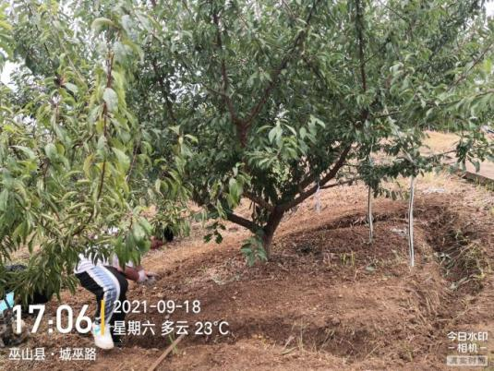
果实采摘完成
  - 采后管理
李子采收后，同时也是李子树花芽分化时期，由于挂果树体营养消耗较多，及时对李子树加强管理，补充养分恢复树势，具体可以从肥水管理、深翻土壤、合理修剪、病虫防治上进行管理
  - 施基肥
    - 施肥目的
补充营养恢复树势，保障花芽分化质量。
    - 施肥时期
9月中下旬
    - 推荐配方
配方1：紫色土果园选择有机肥（有机质≥40%）+有机无机复混肥（氮16%-磷7%-钾13%-有机质7%）+硅钙镁锌硼肥水溶肥（硅钙镁≥33%，其它≥2%）。用量：紫色土园有机肥5公斤/株∽15公斤/株+有机无机复混肥0.50公斤/株∽1.5公斤/株+硅钙镁锌硼肥水溶肥 0.50公斤/株∽1.0公斤/株千克/株
配方2：黄泥土果园选择有机肥+有机长效复合肥（氮15%-磷10%-钾15%-有机质14%）+菌剂中微肥（钙镁≥10%，硫锌硼铁硅≥10%）。用量：黄泥土果园有机肥5公斤/株∽15公斤/株+有机长效复合肥0.25-0.50千克/株+菌剂中微肥0.50公斤/株∽1.0公斤/株
    - 施肥方法

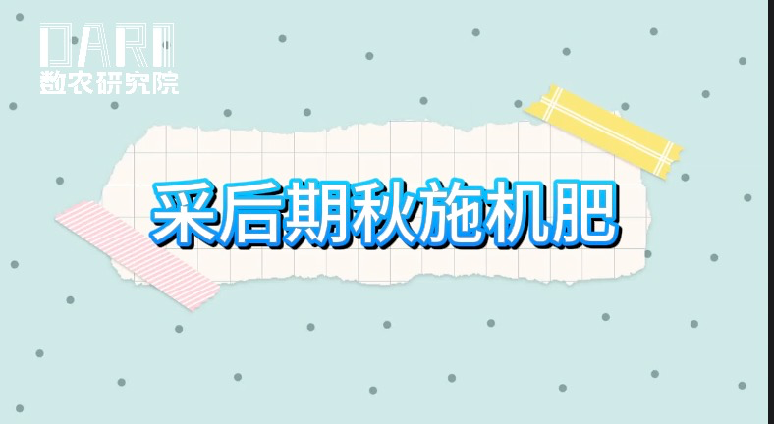
开沟施肥视频
雨前雨后环状均匀撒施于树冠滴水树盘。
4、合理修剪
李子采收之后，要及时进行修剪。主要剪掉病虫枝、密生枝、徒长枝等，避免消耗过多的营养，提高树体的通透性，增加李子树的养分积累，为下一年的开花结果打下基础。
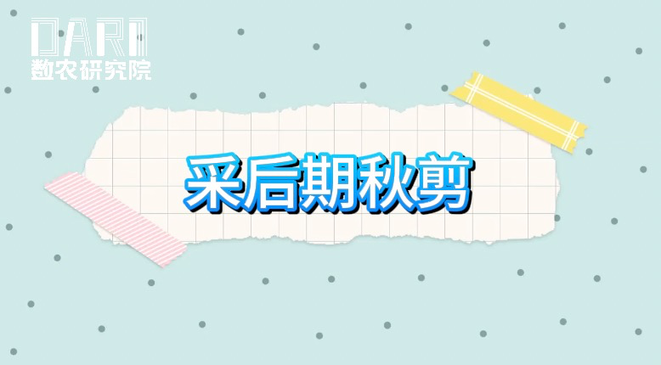
秋剪视频
5、病虫害防治
李子采收之后，树体中大量的营养会流失，树体生长能力变弱，容易受到病虫害的感染。所以采收之后，要对果园进行适当消毒，将院内的病残体及杂草集中带出果园。李子树常见的病虫害有穿孔病，叶蝉，红蜘蛛等，采收前，为如果治病不彻底，可在采收之后是防治的最佳时期。用速渡(杀菌剂)750倍液，喷雾2~3次，可有效防治。

